I har nu alle tegnet jeres 2 kredsløb i multisim med 8 lysdioder og 8 switches, og de er alle tilsluttet jeres 10 polede header den grønne på figurerne her ved siden af. Nu gælder det om at få tilknyttet Footprint til alle komponent-erne, det er det mønster der skal vises i Ultiboard.

Oplysninger:

Spænding Microcontroler 5V

Mindste indgangs impedans 200kΩ

Der må ikke trækkes mere end 250mA fra kredsen men absolut max 20mA per port Ben

Modstande 250 mW

Krav

1 Lag

Baner 0,8mm

Alle baner har 45° vinkler

Print 20*80mm

Hul Ø

mm mm

IDCstik 1,0 2

Tact SW 0,8 2

Lysdiode 0,8 2

Modstand 0,8 2

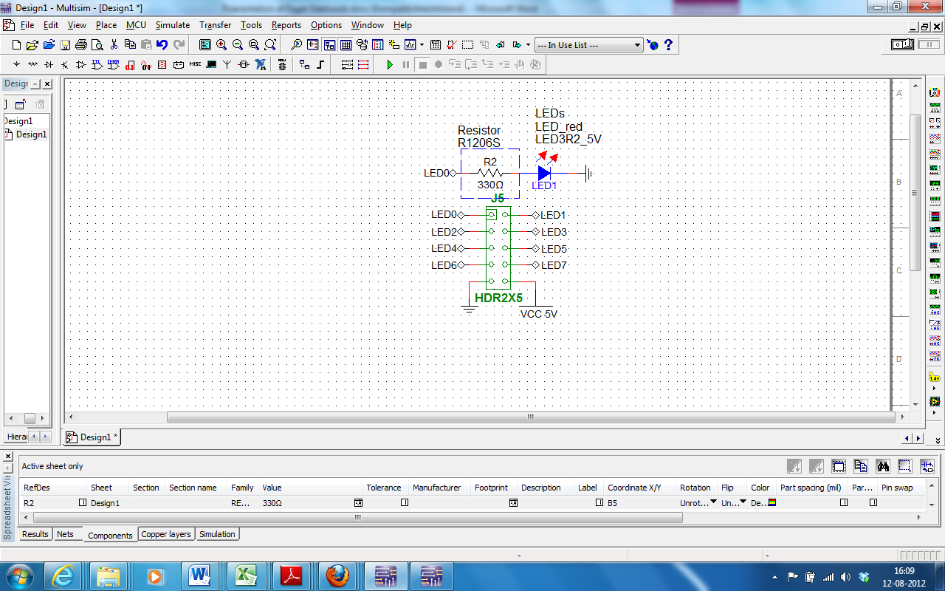Nederst på skærmen er der en række faneblade vælg components, og klik ved footprint for den komponent du vil rette, f.eks. modstanden.

Klik nu på select from database -> master database. Klik på filter og add row. Klik på manufacturer og vælg footprint. Skriv R1206SE under Value. Klik ok for at komme ud af filter funktionen. Klik på select for at vælge det aktuelle footprint. Modstanden skifter nu fra sort til blå, hvilket betyder at du får den med når du skal over og lave print.

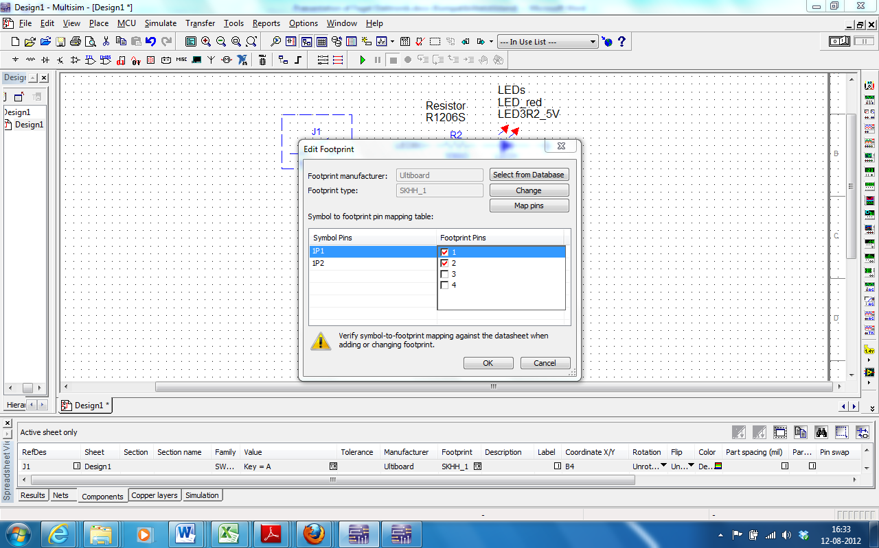Den grønne header, hedder ”HEADER2X5”, LEDen ”LED3R2_5V og switchen hedder ”SKHH_1”, men her slipper du ikke bare med at vælge den, der er 4 pinde på den fysiske kontakt og kun to på den du har valgt i multisim. Klik på den første symbol pin ”1P1” og vælg footprint pin 1 og 2.

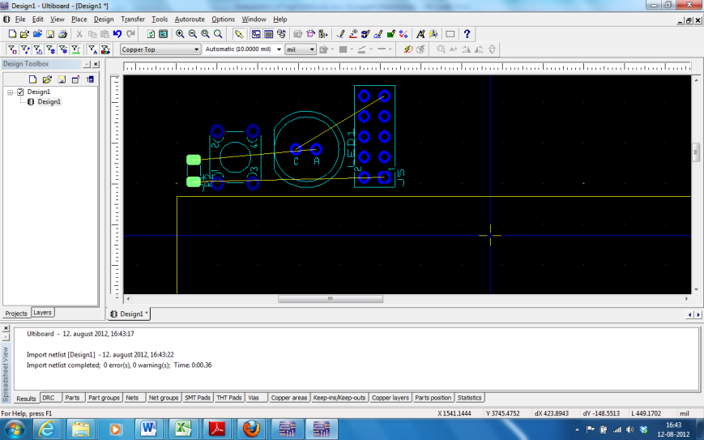Når alle komponenter har footprint, er du klar til at overføre dit diagram til ultiboard. Klik på ”transfer” i den øverste linie, vælg ”transfer to ultiboard” og (kun første gang) under den ”transfer to ultiboard 11.0”

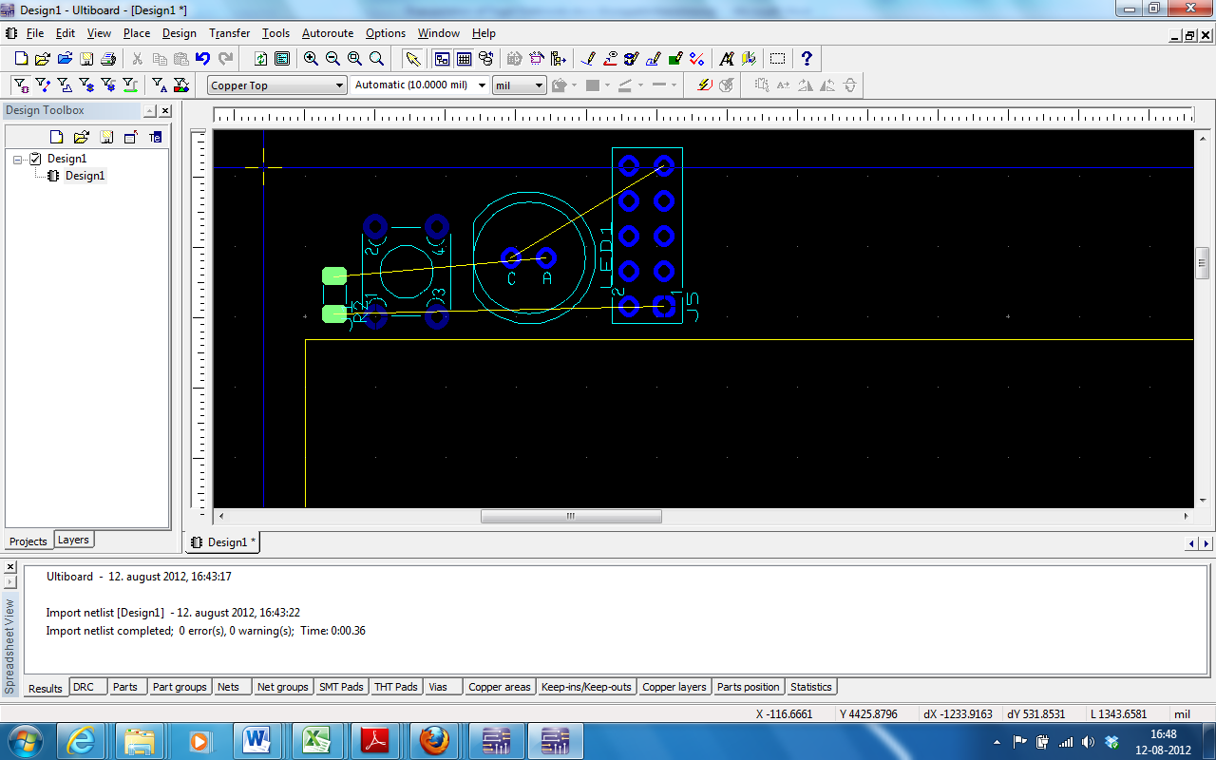 Alle dine komponenter ligger nu udenfor den gule streg i venstre øverste hjørne, det kan godt være svært at få fat i komponenterne derfor er det en god ide at de-aktiverer alle værktøjerne så kun ”valg af komponenter” er aktivt.

Nu skal du pladsere dine komponenter så LEDs og Switches kommer til at sidde på række og så næsten ingen gule linjer krydser. Det tager lidt tid denne gang, men når du skal lave dit næste print kommer det til at tage meget tid.

Når du har fået placeret dine komponenter skal du have flyttet dine modstande ned i ”Bottom Copper”. Dobbelt klik på en modstand, vælg fanebladet ”Position” og skift board side til bottom.

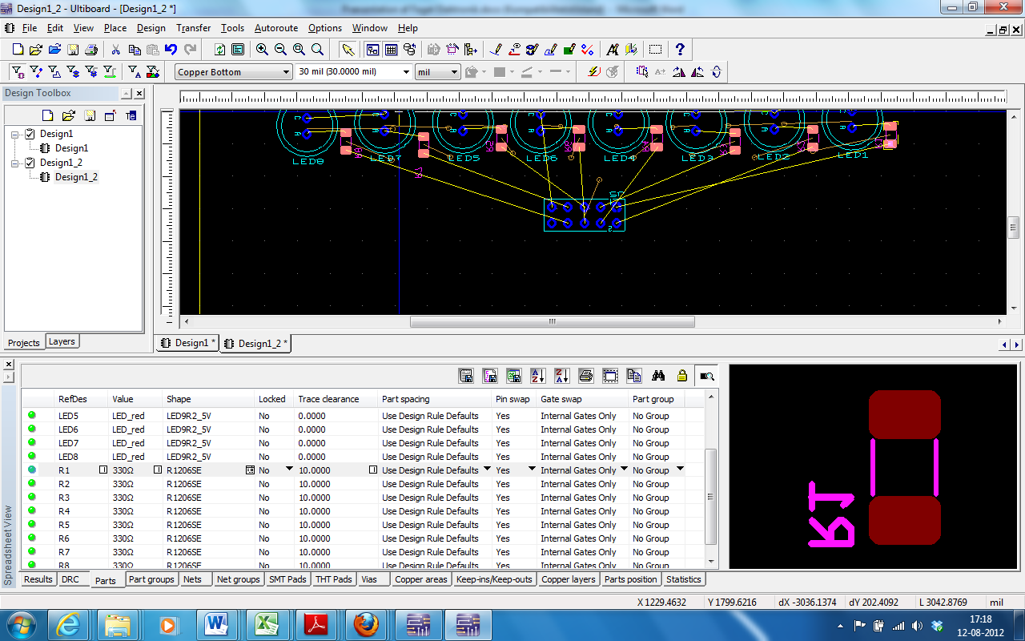Nu skal du til at trække det der bliver til dine kobber baner. Gå ind i Place vælg line, sæt laget til ”Bottom Copper” og tykkelsen til 30 mil dvs. 30 stk 1/1000 tommer. Træk nu en linie der kan erstatte en gul linje, det er nemt i starten